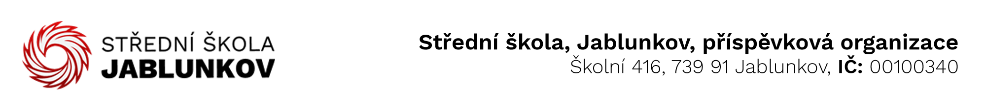

IČ: 00100340 Komerční banka Frýdek – Místek
DIČ: CZ00100340 číslo účtu: 32436781/0100
E-mail pro zasílání faktur : sosps@po-msk.cz

Objednávka č. : 60/25

Dodavatel:
DATA-INTER spol. s.r.o.
U Fortny 50/1
746 01 Opava
IČ: 14615754
DIČ: CZ14615754

Objednáváme u Vás toto zboží (službu):

- zboží dle nabídky číslo NAB250419
(zasíťování školy)

Cena celkem s DPH: 106 425,55Kč

Způsob úhrady: bankovním převodem

V Jablunkově dne 20.06. 2025

Vyřizuje: Bc. Klimšová Zuzana .......................................
(podpis)

